Муниципальное бюджетное дошкольное образовательное учреждение «Детский сад «Ромашка» село Константиновка Симферопольского района Республики Крым

Конспект НОД по аппликации «Одуванчик» в средней группе

Воспитатель:
Рябцева Т.М.

Константиновка 2020
Аппликация в средней группе «Одуванчики»
Реализация содержания программы в образовательных областях: «Художественно-эстетическое развитие», «Физическое развитие», «Речевое развитие», «Познавательное развитие», «Социально-коммуникативное развитие»
Виды детской деятельности: игровая, изобразительная, коммуникативная, восприятие художественной литературы.
Цели: закрепить названия весенних цветов, их строение,упражнять употреблении существительных во множественном числе Продолжать развивать у детей интерес к весенним явлениям в природе: голубому, чистому, высокому небу, теплым солнечным лучам, появлению весенних цветов., беречь прекрасные творения природы, украшающие наши леса. Учить аккуратно вырезать детали, соединять их по образцу и аккуратно наклеивать, развивать быстроту, ловкость движений, внимание.
Материал: Готовые бумажные формы – желтые квадраты, полоска зеленого цвета, квадраты.
• Ножницы.
• Салфетки
• Клей.
• Клеевые кисти.
• Подставки для кисточек.
• Розетки для клея.
• Клеёнки.
• лист бумаги.

Подготовительная работа:наблюдения за весенними изменениями в природе: цветом неба, солнца, тающего снега, пробуждением деревьев и кустов от зимнего сна, рассматривание первых весенних цветов.
Активизация словаря: поздняя весна; небо голубое, чистое, высокое; солнце теплое, ласковое, лучистое; проталины, первоцветы.

Ход занятия:
1. Наблюдения за весенними изменениями
Ребята, отгадайте загадку, и вы узнаете, какому времени года будет посвящено сегодняшнее занятие.
Приходит с добром,
Веет теплом,
Светом солнечным красна,
А зовут её…( весна)
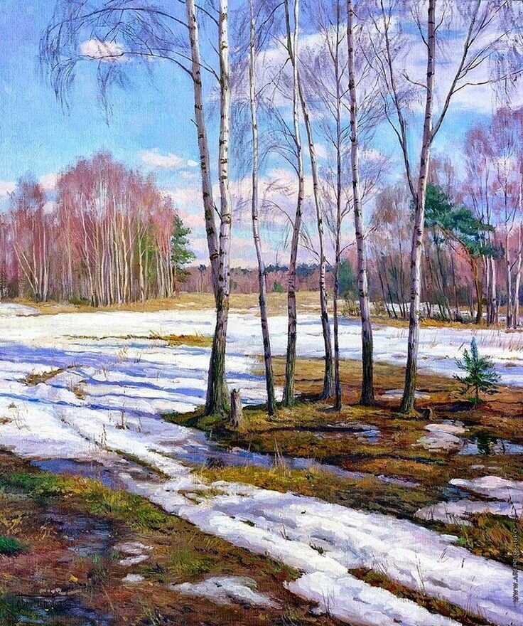
Вы рады весне? Мы долго ждали весну, значит, какая весна?
(Долгожданная).
Какое настроение возникает у вас, когда вы говорите о весне? (Веселое, хорошее, задорное, прекрасное) Речевое упражнение «Какой? Какая? Какое?»
Можно сказать - весеннее настроение? А солнце весной какое? (Весеннее). А лужи весной какие? (Весенние). А небо весной какое? (Облако, ручьи, деревья, трава, проталинка, сосулька, дождь, день)
2. Д/И. «Что бывает весной»
Давайте расскажем, что бывает весной. Свой ответ начинайте со слова «весной».
Весной… ярко светит солнце.
Весной тает снег.
Весной появляются проталинки.
Весной появляются лужи.
Весной набухают почки,
Весной прилетают птицы.
Весной появляются сосульки.
Весной бегут ручьи.
Весной просыпаются насекомые?
Весной дикие животные меняют цвет шубки.
Весной у зверей появляются детеныши.
Весной появляются первые цветы: подснежники, мать–и-мачеха.
Весной появляется трава.
Весной идет дождь.
(Дети отвечают, воспитатель выставляет на мольберте картинки с приметами в две «дорожки»: ранняя, поздняя весна).
А какая весна у нас сейчас? (Поздняя)
- Назовите весенние месяцы.
- Какой сейчас идет весенний месяц?
-Что происходит в мае в природе?
Дети хором рассказывают стихотворение С. Я.Маршака: «Май»

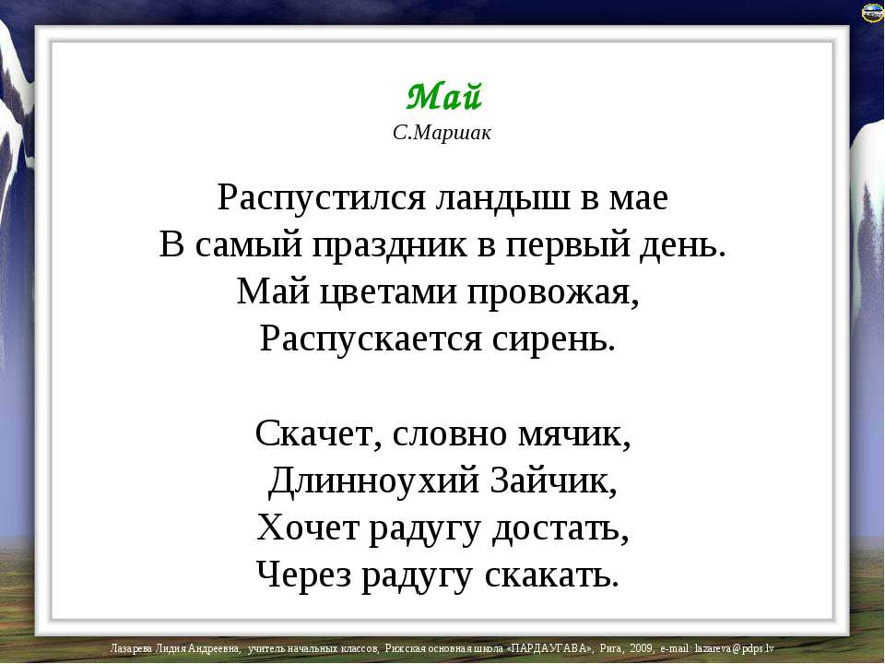

В. Вношу цветок (одуванчик)

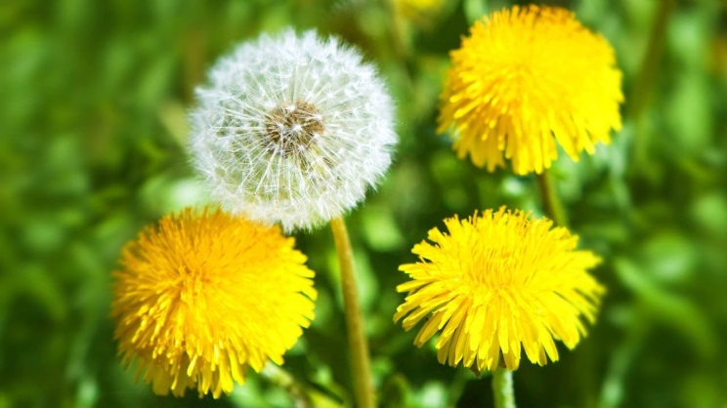
В. Какой чудесный цветок, Вам нравится?
Д. Да
В. Когда появляются первые цветы?
Д. Весной
В. Какие первые весенние цветы вы знаете? Назовите их.
Д. Подснежники, тюльпаны, нарциссы, ландыши, одуванчик В
Посмотрите ребята, какой красивый одуванчик. Чем же этот цветок похож на солнце?
Д: Такой же круглый и жёлтый как солнышко.
В., Какую форму вам напоминает цветок одуванчика?
Д. Форму круга
В. действительно одуванчик имеет форму круга с пушистыми краями. Это всё от того, что цветок одуванчика состоит из большого множества отдельных цветочков.
Лист одуванчика похож на маленькую ёлочку. Вот какие удивительные цветы одуванчики. Они похожи на маленькое золотое солнышко.Растут они повсюду: в огородах и садах, на лугах и полях, по обочинам дорог… даже на речных берегах Одуванчик один из самых лучших медоносов, к нему любят прилетать в гости не только пчёлы, шмели и бабочки.
Но это ещё не все чудеса, которые таит в себе этот удивительный цветок. Со временем, отцветая, одуванчик свою желтую яркую шапочку меняет на белую.
Физкультминутка.
Будут ручки играть,Глаза и носик – помогать.
Одуванчиков цветки(Переплести пальцы)
Распускают лепестки.(Плавно разжать пальцы)
Ветерок чуть дышит,(Легко плавно подуть)
Лепестки колышет.(Пошевелить пальцами)
К цветку носик приближаем,(Податься вперед)
Аромат цветов вдыхаем.(Тянуть носом воздух)
В. А зачем нужны цветы?
Д. Цвети на клумбах, газонах украшают улицы, парки, делают города нарядными. Они радуют людей своей красотой, их дарят друг другу в праздники, на день рождения. Цветы приносят к памятникам. Очень часто они используются в медицине, косметике.
Чтение стих. Т. Собакиной хором.
Если я сорву цветок, Если ты сорвешь цветок. Если ВСЕ: и Я, и ТЫ, Если МЫ сорвем цветы, То окажутся пусты И деревья, и кусты. И не будет красоты.
4. Слушание рассказа.В. Ребята, когда я шла в детский сад, то встретила девочку, которая рассказала интересную историю. Давайте присядем, я её вам расскажу.В одном чудесном городе жила девочка, которая очень любила свою маму. Она у нее много работала и сильно уставала, и ей захотелось порадовать её (слайд города)
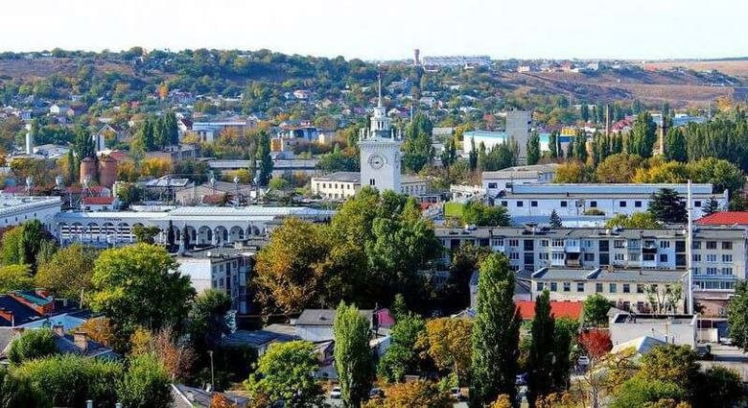
«Конечно, самый лучший подарок для мамы — это цветы, — думала девочка. - Но вот беда! наступила весна, повсюду цветут цветы небывалой красоты, но их нельзя срывать. Что же делать?» Так девочка и заснула, ничего не придумав. И вот она увидела такой сон (слайд со спящей девочкой)

Снится девочке, что она попала в красивый дворец к феи цветов. (Слайд дворца)
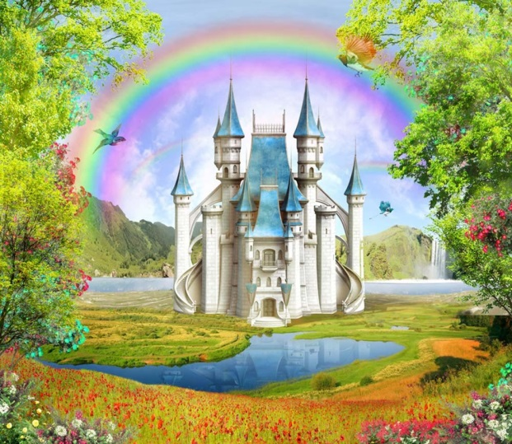
Войдя в зал, она залюбовалась красивыми орнаментами, украшавшими его стены. Отовсюду звучала волшебная музыка. Девочка увидела цветок необыкновенной красоты.
Но что это? Музыка стала звучать всё тише и тише и девочка проснулась.
«Какой я увидела чудный сон! - Подумала она. — Я обязательно должна найти такой чудный цветок и подарить своей маме», но как это сделать, она не знала. Ребята, а какой цветок она увидела.
Д. Одуванчик.
Она так хочет подарить цветок маме. Как мы можем помочь девочке? В., а почему нельзя его срывать (ответы детей)
Д. нарисовать, сделать аппликацию, слепить из пластилина. Я предлагаю сделать аппликацию одуванчиков, которую девочка может подарить маме. Вам придётся заполнить весеннюю полянку цветами одуванчиков, так мы можем помочь девочке. 5. Аппликация «Одуванчик».
В. Что есть у цветка? (стебелек, листочки, бутон). Какие стебельки, листочки у одуванчика? (тоненькие, хрупкие).
(Дети садятся на свои места за рабочие столы.Воспитатель объясняет действие, сопровождая показом).
- У каждого из вас на тарелочках лежат заготовки разной величины и цвета. Какой формы (квадраты, широкая полосочка).
- Берем самый большой квадрат и аккуратно ножницами срезаем углы у квадрата, и надрезаем бахрому, поворачивая круг в руке. Теперь нужно распушить одуванчик — поднимаем аккуратно каждый слой салфетки и сжимаем, и так слой за слоем….

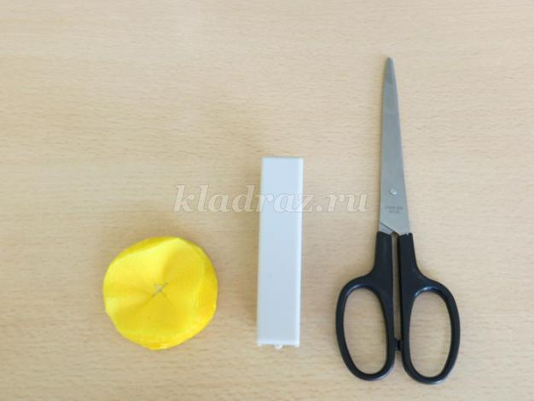
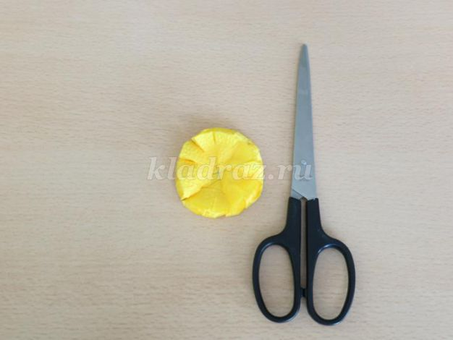

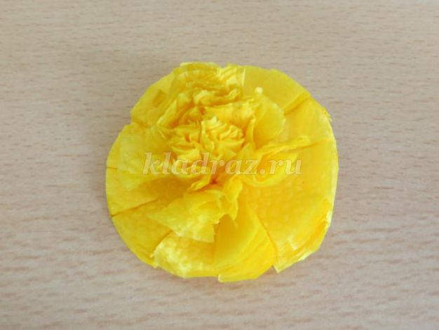

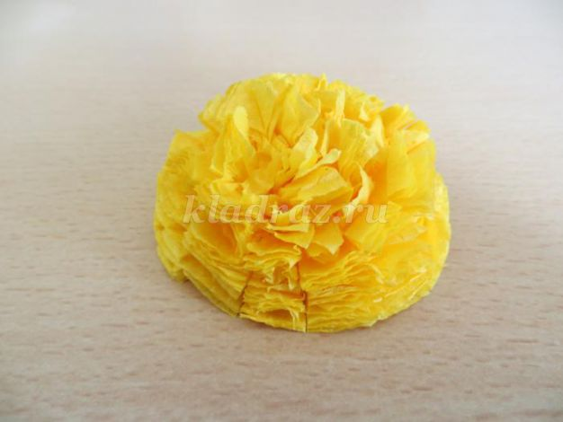

- Что будем делать дальше? (Вырезать листочки).
- Как будем вырезать листочки? (берем квадраты складываем пополам открываем и надрезаем квадрат по сгибу) У нас получилось два треугольника это будет листочки одуванчика.
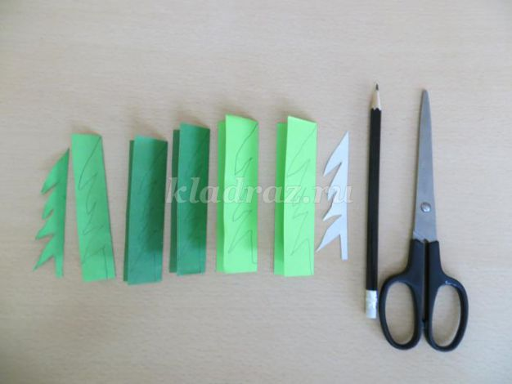

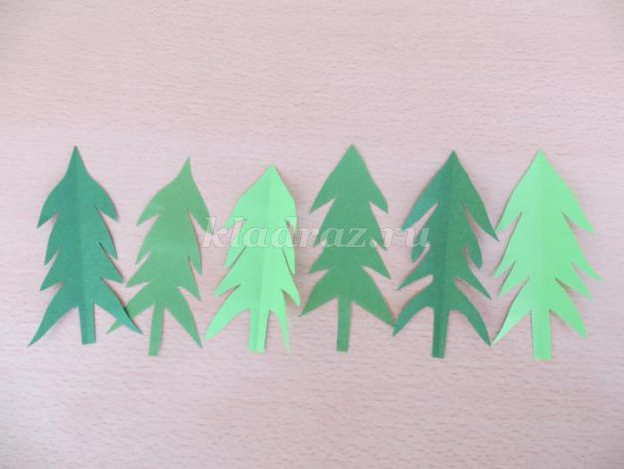

- Далее - возьмём зеленую широкую полосочку и вырежем тоненькую полосочкустебелек, положите его на блюдце.
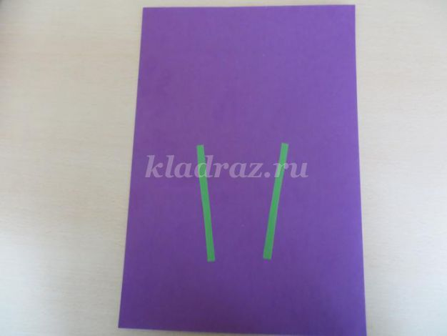
- А сейчас давайте с хорошим настроением приступим к изготовлению одуванчиков - Готовый цветочек и листочки я наклеиваю на стебелёк с помощью капельки клея.
Цветы: «Одуванчик». Дети самостоятельно выполняют работу, воспитатель оказывает индивидуальную помощь (звучит тихая музыка). В. Какие замечательные цветы у вас
6. Рефлексия.
-Чем сегодня занимались?
-Что вам понравилось больше всего?

